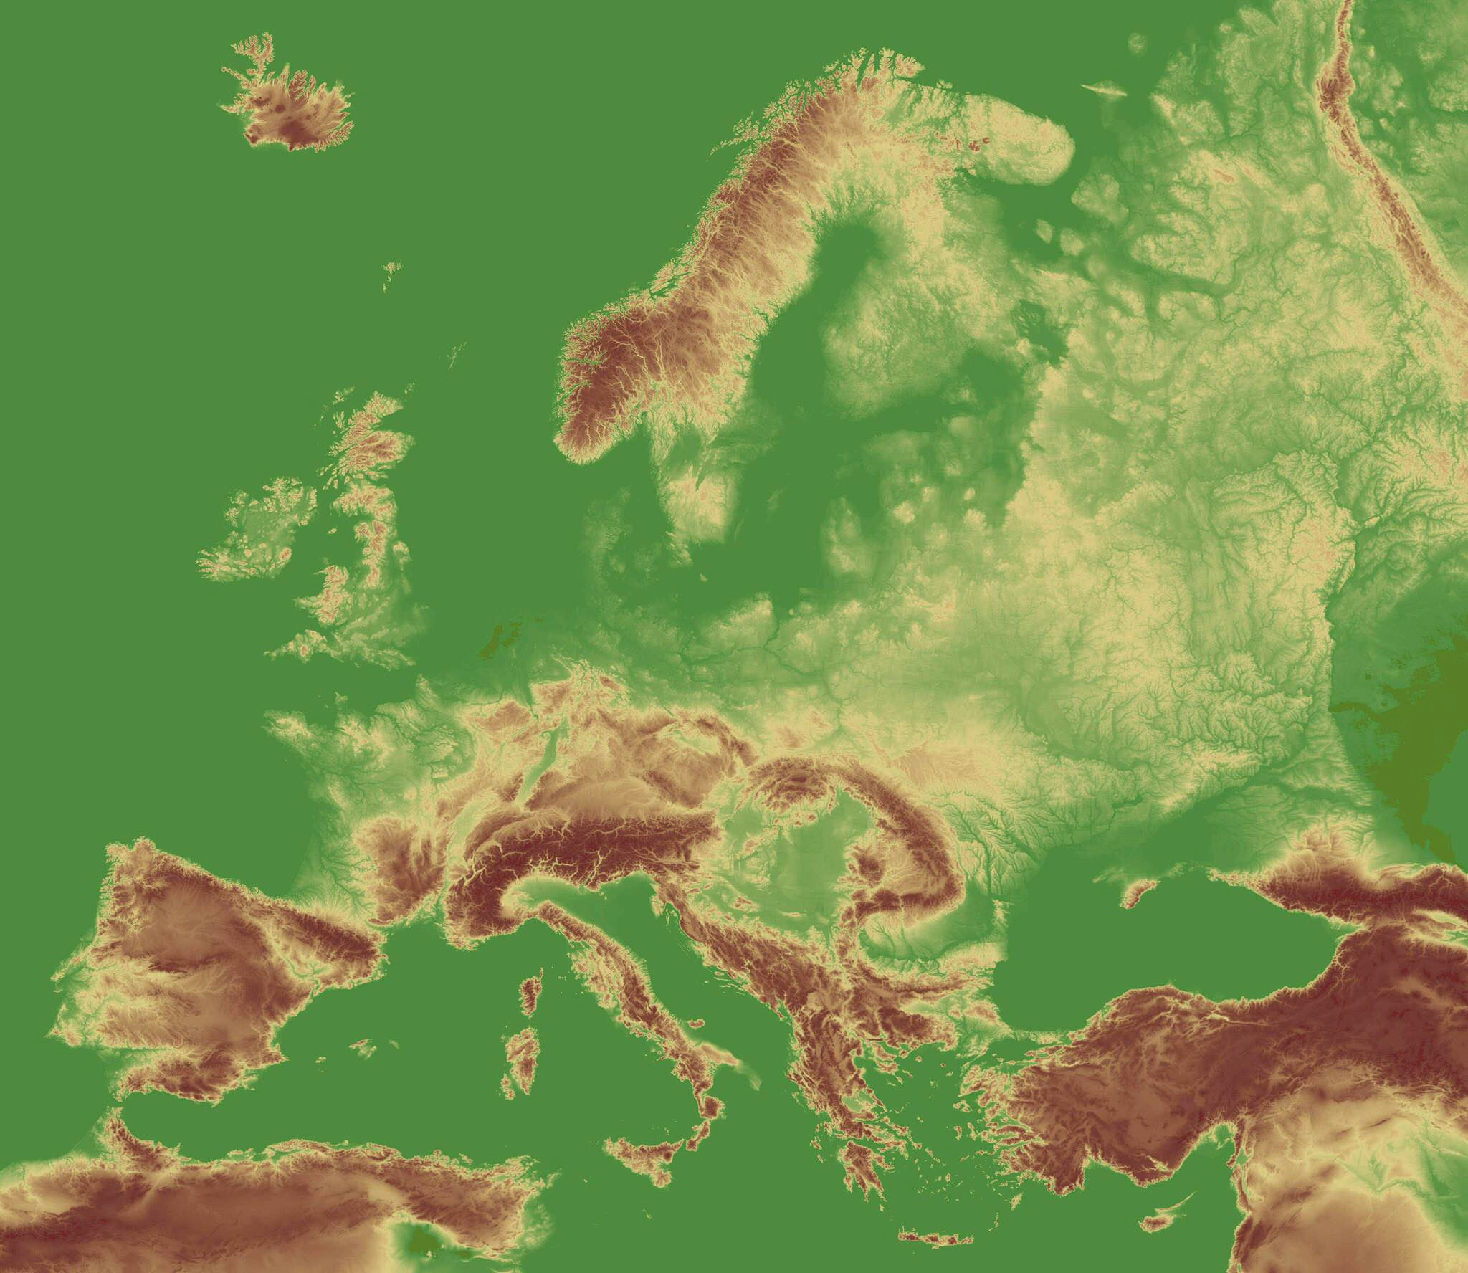
Σταυροφορίες
και
Λατινοκρατία
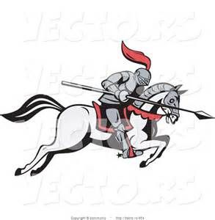

Σταυροφορίες
Γιατί

1.

2.

3.

4.

Σταυροφορίες
Τι
Πότε
Σχετικά με
Από ποιον
Πού

Πρώτη Σταυροφορία, https://www.youtube.com/watch?v=jiakD6Pm9eE&t=277s

Τέταρτη Σταυροφορία, https://www.youtube.com/watch?v=D7jT7281yAs&t=500s

Λατινοκρατία
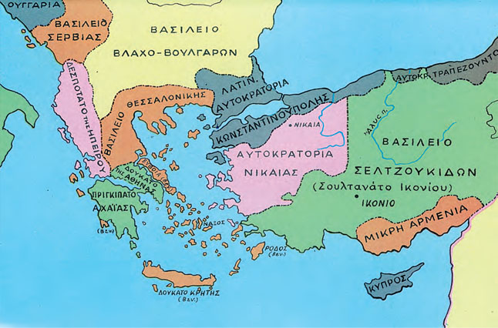

Λατινικά κράτη | Ελληνικά κράτη

Μάχη Πελαγονίας> παράδοση σε Βυζαντινούς κάστρων Γερακίου, Μάνης, Μιστρά=Δεσποτάτο του Μιστρά,

Ξύπνημα εθνικού αισθήματος
https://www.youtube.com/watch?v=l3bl8EPmvqc&t=391s https://www.youtube.com/watch?v=_8XYe9s0qik&t=63s
Γιατί

1.

2.

3.

4.

